Xzengine
Content manage system



Руководство пользователя
Содержание

- Что нового в новой версии
- Введение
- Установка системы xzengine
- F.A.Q
- Создание внешнего вида

Функции и возможности

  - Поддержка Mysql и текстовой БД
  - Использование понятной ссылки.
  - поддержка GZip
  - поддержка Rss стандарта 2.0
  - поддержка статических страниц и ЧПУ
  - Загрузка файлов а сервер
  - поддержка скинов админпанели и самого сайта
  - Поддержка плагинов

Что нового в новой версии

Текущяя версия 1.7 beta 8
Добавлено
Поддержка плагинов. В базовой поставке xzengine идут плагины
- Для работы с системой купли-продажи ссылок Sape.ru
- Для работы с системой купли продажи ссылок Linkfeed.ru
- Для работы с системой Google Ad Sence
- Для встраивания на страницу сайта счётчиков статистики liveinternet.ru
То как работают плагины описано в соответствующей главе данного руководства.

Версия 1.7 beta 7
Добавлено
Поддержка текстовой БД (Теперь можно использовать как Mysql так и текстовую бд)
Режим отладки
Исправлено
1) Проблема с удалением feedback сообщений

Введение
Система xzengine представляет собой систему управления контентом (content manage system или CMS). Эта система позволяет создавать небольшие по своей посещаемости новостные сайты, блоги, саттелиты … Xzengine требует наличие на сервере поддержки как минимум 5-го PHP (5.1.6 и выше) и Mysql (5.0.24 и выше)

Данный документ представляет собой краткое руководство по использованию тегов (tags) в системе xzengine(далее движок или система).

F.A.Q.

Этот F.A.Q.( riendly Asked Questions – часто задаваемые вопросы ) составлен на основе тех вопросов которые задают пользователи. Вы тоже можете задать вопрос о системе или каких-либо её проблемах на следующих сайтах и форумах:
- xzengine.ru – через форму обратной связи
- Mastertalk.ru

Вопросы

- Q: Какие файлы после установки системы xzengine можно удалить
A: Удалить можно следующие файлы:
./readme.txt
./install
./help
./skin/любой ненужный скин

- Q: не встаёт на сервер, всё скопировал, запустил, выдаёт ошибку 403.
A: Дело в том что у вашего хостинга не включен mod rewrite. Здесь можно поступить двояко: или удалить файл .htaccess в корневой папке системы xzengine или написать в службу поддержки о том, чтобы активировали mod rewrite. В случае если Вы выбрали 1-й пункт (удали файл .htaccess) то вы не сможете использовать опцию понятой ссылки, то есть без этого файла ссылки будут вида
xzengine/index.php?news=1

- Q: Сколько будет стоить снять все копирайты с системы xzengine.
A: Нисколько. Система xzengine абсолютно бесплатна.

- Q: Я хочю отблагодарить Вас.
A: Спасибо. Сделать это вы можите следующими способами:
- Стать моим рефералом в системе Sape.ru(http://www.sape.ru/r.0bf14ccf4b.php)
- Нарисовать скин или написать плагин
- Просто поделится идеей об улучшении xzengine
- Расказать своим знакомым о системе xzengine

Установка системы

Установка системы происходит в несколько шагов
- копирование исходный файлов из архива на сервер. Пусть для примера система xzengine скопирована в папку xz локального сервера (localhost)

- Запуск системы. В нашем случае в строке броузера набираем
http://localhost/xz запуститься модуль инсталяции системы. Если этого не произошло то можно запустить модуль самостоятельно набрав в строке http://localhost/install
Замечание: После установки системы xzengine настоятельно рекомендуется удалить или переименовать папку install чтобы предотвратить повторную переустановку системы кем-либо извне.

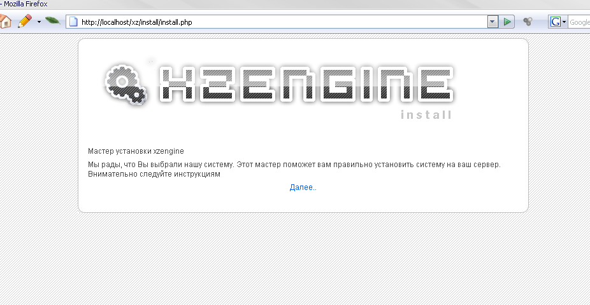
Рис. 1 Окно приветствия системы установки

- Уановка прав записи для некоторых каталогов. Система xzengine для собственных нужд требует чтобы на некоторые папки и файлы были выставлены права на запись. Если на какую либо папку или файл не выставлены права на запись система уведомит об этом.
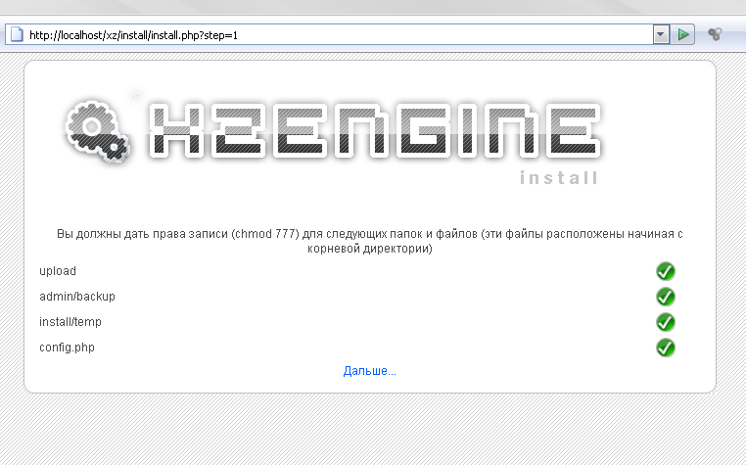
Рис. 2 - установка прав записи на некоторые файлы и папки

- Выбор типа базы данных . Система предложит выбрать базу данных.
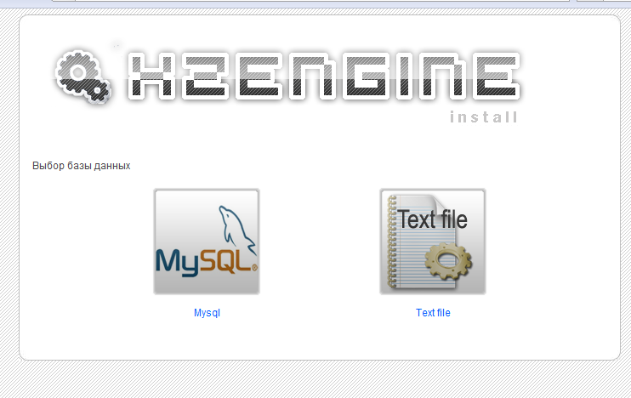

- Предположим что вы выбрали Mysql базу данных
Следующий шаг потребует от пользователя указания базы данных, имени пользователя для работы с этой базой данных, и пароль. Префикс таблиц – служит для указания названия таблиц создаваемой базы данных. Безопаснее использовать перфикс таблиц известный только администратору (или тому кто устанавливает).
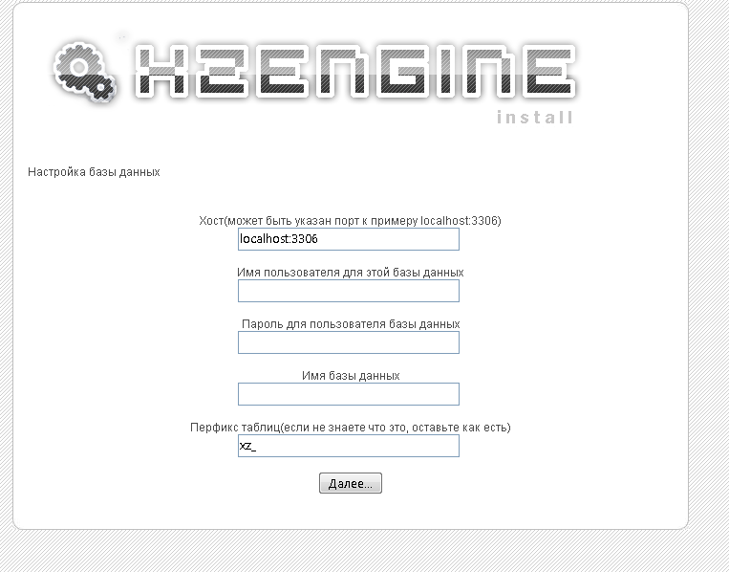
Рис. 3 - настройка базы данных

5) Завершение установки этот этап завершает установку системы xzengine. Теперь вы можите перейти или на админ панель или на сайт или на официальный сайт проекта xzengine для того чтобы скачать последние версии плагинов , скинов …

Создание внешнего вида (skin) для системы

Скин – внешнее представление страницы, то которое будет видеть пользователь.
Система тегов позволяет создавать скины для Вашего сайта без знания PHP. Вам необходимо только знание основных тегов движка xzengine и базовые знания HTML, CSS, всю остальную работу движок xzengine берёт на себя.

Любой скин в системе размещается в папке skin основной директории (по умолчанию там расположены скины funny и blog )
Рекомендуемая структура директории где будет расположен скин следующая

Skin
Имя вашего скина
templates – папка с шаблонами для сайта
images – папка с картинками для сайта
style.css – CSS файл стиля

в папке templates содержатся следуюшие шаблоны

index.tpl – основной шаблон для сайта . С загрузки и обработки этого шаблона начитается обработка каждой страницы.
С этим шаблоном могут применяться следующие теги
{sitecontent} – выводит новости сайта (каждая новость определена шаблоном news.tpl). Количество ноостей на странице указывается в админпанели.
{lastpage} – предназначение этого тега “перелистывать” новостные страницы сайта. Сюда вставляется шаблон lastpage.tpl
{nextpage} – аналогичен тегу {lastpage} только с той разницей что сюда вставляется шаблон nextpage.tpl
{pages} – суть этого тега вывести количество страниц с новостями. Скажем если на сайте 32 новости , а в настройках указано выводить по 10 новостей на страницу то этот тег будет содержать числа от 1 до 4 с ссылкой на соответствующею страницу (в нашем примере последняя страница будет содержать всего две новости)
{javascript} – этот тег обязательно должен быть в этом шаблоне. Желательно его помещать после HTML тега <title> </title>
{title} выводит заголовок страницы (для главной страницы сайта это будет заголовок сайта, определённый в настройках для новостной страницы – заголовок страницы)
{keywords} – для главной страницы вставляет ключевые слова описания(настраивается через админпанель), для страницы новостей – вставляет ключевые слова указанные при её создании. Возможное применение тега
<meta name="keywords" content="{keywords}" />
{versionnumber} – выводит название текущей версии xzengine. Возможное применение следующее:
<meta name="generator" content="XZengine v.{versionnumber}" />
или
2005-2007 Powered by xzengine v.{versionnumber}
{page_gen_time} и {number_sql_queries} показывают время генерации страницы (в секундах) и количество обращений к базе данных

lastpage.tpl и nextpage.tpl – представляют собой шаблоны стрелок для перехода на следующую страницу (lastpage.tpl – предыдущая , nextpage.tpl - следующяя). Обработав эти шаблоны система xzengine вставляет их вместо тегов {lastpage} и {nextpage} соответственно.

Теги , которые могут применяться с этими шаблонами
{link} – ссылка на предыдушюю (в случае lastpage.tpl ) или следующую (в случае nextpage.tpl) страницу сайта.
{pagenum} номер страницы на которую будет осуществлен переход.

errorpage.tpl – это HTML страница, которая будет выводиться пользователям в случае если произошла ошибка соединения с базой данных, Теги которые могут применяться с этим шаблоном
{header} – заголовок ошибки
{body} текст который представляет собой тело ошибки

offsite.tpl – тег используется тогда, когда администратор запретил доступ на сайт (в виду . проводящихся на нём технических работ). Текст сообщения, которое будет выводиться пользователям, можно настроить через админпанель. При этом если пользователь вошёл как администратор, он сможет увидеть всю структуру сайта.
Тег который используется с этим шаблоном
{message} – сообщение которое будет выводиться пользователям.

staticpage.tpl – статическая страница (та страница содержимое которой не относится к новостным). Создание и редактирование статической страницы можно осуществлять через админпанель. После обработки тела этого шаблона его содержимое помещается в шаблон index.tpl вместо тега {sitecontent}
Теги для этого шаблона
{title} – название статической страницы
{pagecontent} – содержимое статической страницы.

news.tpl – этот шаблон представляет собой краткое описание новости. Система xzengine получает то количество новостей, которое должно располагаться на странице , каждую новость обрабатывает используя этот шаблон и полученное содержимое вставляет вместо тега {sitecontent} шаблона index.tpl.
Теги, используемые с этим шаблоном
{newsname} – имя новости.
{descrlink} – ссылка на отдельную страницу с кратким описанием только этой новости (шаблон constlink.tpl).
{newsdate} – дата создания новости. Её формат можно настроить через админпанель.
{newsdescr} – краткое описание новости.
{newsautor} – автор новости
{newslink} – ссылка на страницу с подробным содержинием новости или на другой сайт(зависит от того какое поле заполнено при добавлении новости). Обычно этот тег используется в паре с HTML тегами:
<a href={newslink}>Читать подробнее</a>

{keywords} – список ключевых слов, характиризующих новость (смотри описание тега {keywords} для index.tpl).

addnewsfailure.tpl – этот шаблоны выводится тогда, когда администратор системы запретил добавление новостей. Этот шаблон не содержит никаких тегов.

constlink.tpl – этот шаблон аналогичен news.tpl . Цель этого шаблона обеспечить отдельную страницу для краткого содержания новости. Назначение тегов аналогично шаблону news.tpl

newsshowfull.tpl – этот шаблон обеспечивает вывод полного содержимого новости. Работа с этим шаблоном аналогична работе с шаблонами news.tpl и constlink.tpl. Ниже приведён список всех тегов для данного шаблона
{descrlink} - ссылка на отдельную страницу с кратким описанием только этой новости (шаблон constlink.tpl).
{newsdate} - дата создания новости. Её формат можно настроить через админпанель.
{newsautor} – автор новости
{newsshowfull} – Полное описание новости.

feedback.tpl шаблон , применяемый для отправки сообщения администратору системы. Для редактирования этого шаблона Вы должны быть знакомы с использованием HTML форм, так как любое неправильное использование может повлечь неправильную работу системы. В общем случае форма имеет вид

<form id="feedbackform" name="feedbackform" method="post" action="index.php?feedback=send">
Ваше имя
<input name="feedback_from" type="text" id="feedback_from" value="{feedback_from}" size="40" />
Сообщение
<textarea name="feedback_message" cols="40" rows="10" id="feedback_message">{feedback_message}</textarea>
Код с картинки
<img src="{sitepath}/classes/antibot.php" width="75" height="32" />
<input name="feedback_picture" type="text" id="feedback_picture" size="4" maxlength="4" />
<br>
<input type="submit" name="Submit" value="Отправить сообщение" />
</form>

Теги {feedback_from} и {feedback_message} – носят вспомогательный характер. Их основное назначение сохранить текст который введёт пользователь и в случае ошибки ввода числа с картинки облегчить ему работу, не заставляя заново набирать текст. Все сообщения отображаются в админпанели. Администратор системы может удалить ненужные сообщения.
Форма отправки сообщения расположена по адресу {sitepath}/index.php?feedback
Примечание: об использовании тега {sitepath} смотри раздел Группа тегов без шаблона.
{message} этот тег используется для того чтобы уведомить пользователя о том что он допустил ошибку ввода (не указал число с картинки или не ввёл текст сообщения)

Шаблон добавления новостей
addnews.tpl – форма добавления новости. Рекомендуются знания HTML форм, так как неправильное использование в этом шаблоне HTML тега <form> может повлечь неработоспособность системы xzengien. Если пользователь является администратором, то вместо тега {private} загружается шаблон с дополнительными настройками для добавляемой новости options.tpl , если пользователь не администратор то загружается шаблон antispampicture.tpl который препятствует автоматической посылки новостей. Если пользователь не является администратором , то любая, добавленная им новость, должна пройти проверку администратором прежде чем она сможет быть опубликована.
Тег
{message} этот тег используется для того чтобы уведомить пользователя о том что он допустил ошибку ввода (не указал число с картинки или не ввёл текст новости).

Группа тегов без шаблона
Эта группа названа так потому что они могут размещаться на любом шаблоне

{skin} путь к папке со скином .Причём путь возвращяется без последнего слэша. Это достаточно удобно при вёрстке страниц
<link href="{skin}/style.css" rel="stylesheet" type="text/css" />

{versionnumber} выводит строковое представление текущей версии системы xzengine. Её можно использовать следующим образом
2005-2007 Powered by xzengine v.{versionnumber}

Заметим что тег {versionnumber} выводит только версию к примеру 1.7 beta 4

{adminpanellink} путь к админпанели. Этот тег будет показываться только в случае если пользователь является администратором (то есть найдена сессия администратора). В пративном случае не будет показано ничего.

{forum_path} – путь к форуму . Этот путь определён в файле настроек или может быть указан через админпанель.

{page_gen_time} – время генерации страницы. Выводится только само время , без дополнительной текстовой информации. Примером использования может послужить следующий код:
<br>Страница сгенерирована за {page_gen_time} секунд <br>

{number_sql_queries} – количество запросов к базе данных. Пример использования
использовано {number_sql_queries} запросов к БД

{sitepath} – путь к сайту . Имеет вид http://yoursitename.com/ тег имеет важное значение при создании скинов. Так как абстрагирует привязку к доменному имени. Путь к сайту задаётся в админпанели и может быть изменён (если ваш сайт использует другое доменное имя), но при этом шаблон сайта менять не прийдётся. Настоятельно рекомендуется использовать этот тег вместо http://yoursitename.com/

{keyword} – этот тег может использоваться для описания ключевых слов. Ключевые слова для главной страницы сайта можно задать через админпанель. Ключевые слова для новости (как полного так и краткого описаний) берутся из списка ключевых слов для конкретной новости.

{debug_log} – этот тег описывает ошибки, замечания встретившиеся в ходе работы скрипта. Если в настройках админпанели стоит “Включить debug режим” в NO этот тег равен пустой строке. Также этот тег может равняться пустой строке и в случае не возникновения каких либо сообщений об ошибках или замечаний.

Локализация скина (skin) на другие языки

Локализация текущего скина на другие языки происходит в два этапа
- Исправление текущей локализации шаблона - на этом этапе требуется перевести все HTML надписи в шаблонах.
- Создать папку нужной локализации в папке lang (корневой директории) и поместить туда файл lang.php.

После этого в админпанели выбрать текущий язык для сайта и скин.

Использование Rss

Система xzengine позвляет генерировать rss ленту. При этом используется версия 2.0 формата rss. Если ваш сервер позволяет работать с файлом .htaccess то формат вывода можно изменить на {sitepath}/index.php?rss.xml если сервер не позволяет использовать файл .htaccess то можно использовать следующий путь для получения rss новостей {sitepath}/index.php?rss
Ниже приведён пример реализации уведомления о rss ленте на сайте :

<link rel="alternate" type="application/rss+xml" title="RSS" href="{sitepath}/index.php?rss">

В настройках админпанели можно указать заголовок rss ленты, количество последних новостей которое будет выводиться, и время обновления rss ленты.

Стандартные URL

Xzengine поддерживает несколько типов url
{sitepath}/index.php?feedback – форма обратного сообщения
{sitepath}/index.php?rss – вывод rss новостей (более подробно смотри раздел Использование rss)
{sitepath}/index.php?addnews – форма добавления новости.

Использование sitemap.xml

Поисковые системы (google) используют карту сайта в виде xml файла. Система xzengine позволяет создавать “на лету” или прегенегируемый файл. Плагин расположен в папке plugins\common\sitemap\index.php корневой директории .

Плагины (Plugins)
Плагины(plugins) это дополнительные модули системы xzengine которые расширяют её функциональность. Плагины расположены в папке ./plugins и бывают двух типов
1) Плагины общего действия – цель таких плагинов обеспечить какие либо общие преобразования над CMS. К таким плагинам относиться Плагин генерации файла sitemap.xml (см.раздел Использование sitemap.xml)
2) Теговые плагины – смысл их предоставить какой нибуть тег, для того чтобы можно было его вставить на страницу, а Плагин его обработает надлежащам образом.

